МИНИСТЕРСТВО ОБРАЗОВАНИЯ И НАУКИ РОССИЙСКОЙ ФЕДЕРАЦИИ
ФЕДЕРАЛЬНОЕ ГОСУДАРСТВЕННОЕ АВТОНОМНОЕ ОБРАЗОВАТЕЛЬНОЕ УЧРЕЖДЕНИЕ ВЫСШЕГО ОБРАЗОВАНИЯ «САМАРСКИЙ НАЦИОНАЛЬНЫЙ ИССЛЕДОВАТЕЛЬСКИЙ УНИВЕРСИТЕТ ИМЕНИ АКАДЕМИКА С.П. КОРОЛЕВА»

Институт информатики и кибернетики
Дисциплина: «Инженерия программного обеспечения: DevOps»

Отчет по лабораторной работе №1
«VM and RAID1 + hello-minikube»

Выполнил:
студент группы 6411-100503D
Глазков Д.Ю.

Самара 2023
Цель работы:
- Создать виртуальную машину, на ней реализовать RAID1.
- Установить и запустить локальный кластер Kubernetes с minikube.
- Запустить hello-minikube

1 Raid1

Сначала установим Ubuntu Server 22.04 и добавим туда 2 диска, на рисунках 1 и 2 видны результаты этих действий.

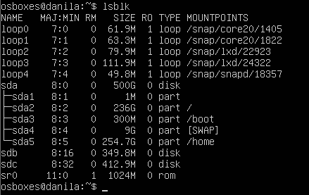
Рисунок 1 — появились 2 диска

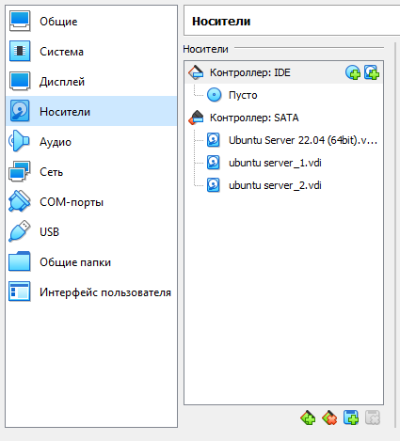
Рисунок 2 — появились 2 диска

Для диска sdb и sdс создадим разделы с помощью команды на рисунке 3. На рисунке 4 можно увидеть обновленный список дисков.

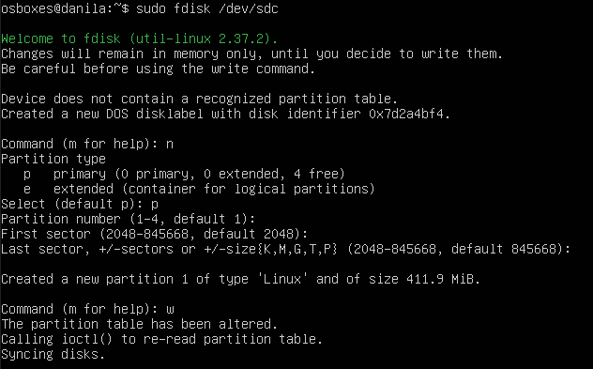
Рисунок 3 — создание раздела с помощью fdisk

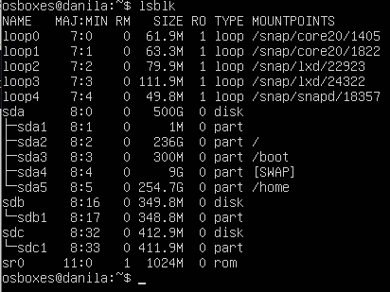
Рисунок 4— появились sdb1 и sdc1

С помощью команды на рисунке 5 создаем RAID1 массив в /dev/md0, который основан на sdb и sdc.
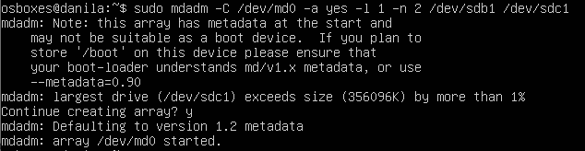
Рисунок 5— создание RAID1 массива

С помощью команды на рисунке 6 создаем файловую систему, основанную на RAID1, а с помощью команды на рисунке 7 маунтим ее, также на рисунке 7 видим, что сделали все успешно.

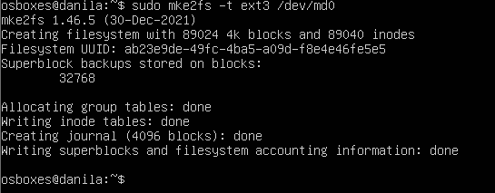
Рисунок 6— создание файловой системы

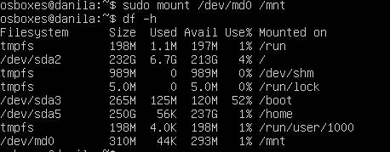
Рисунок 7— маунт

Дальше сохраним созданные разделы. Для этого с помощью команды на рисунке 8 получим UUID. Дальше вставим этот UUID в /etc/fstab как на рисунке 9

Рисунок 8— получение UUID

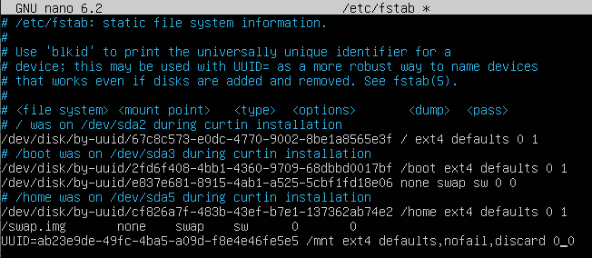
Рисунок 9— сохраняем UUID в /etc/fstab

Создаем файл в директории /mnt, название test, содержание на рисунке 10.

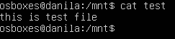
Рисунок 10— тестовый файловой

С помощью команды на рисунке 11 удалим sdc1 из RAID1.
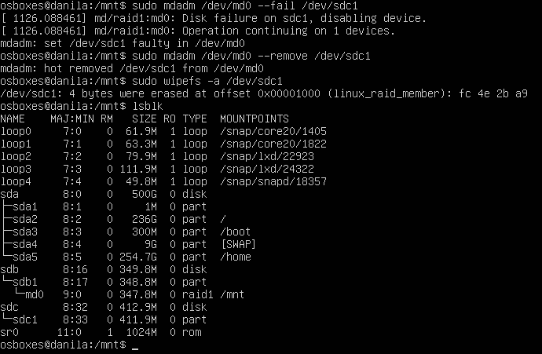
Рисунок 11— удаляем из RAID1 sdc1

Проверяем, что наш файл остался, на рисунке 12 видно, что с ним все хорошо.
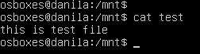
Рисунок 12— с файликом все хорошо

Теперь удалим один из дисков и проверим все ли будет хорошо с файлом. На рисунке 13 удаляем диск, на 14 видно, что с файлом все в порядке.
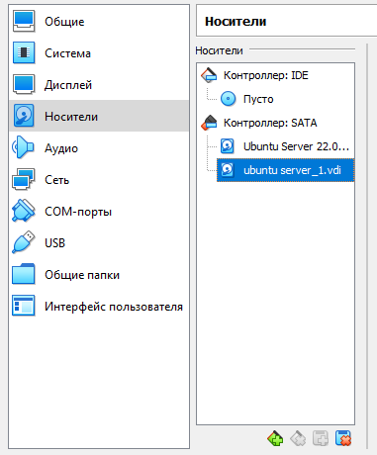
Рисунок 13— удалили диск

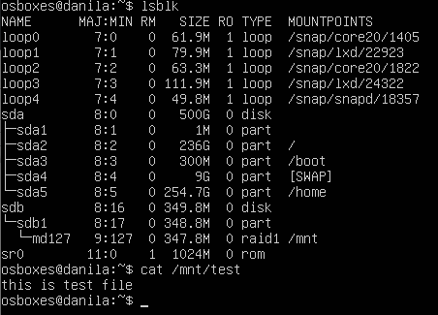
Рисунок 14— с файликом все хорошо

Теперь добавим новый диск и подключим его к RAID1. На рисунке 15 добавление нового диска, успешное добавление можно увидеть на рисунке 16, только пришлось пересоздать его и увеличить размер, потому что в результате рандомного свдига ползунка, он оказался меньше нужного. На рисунке 17 видно, что создался раздел нового диска, а на рисунке 18 видно добавление нового диска в RAID1, с файликом все еще все хорошо.
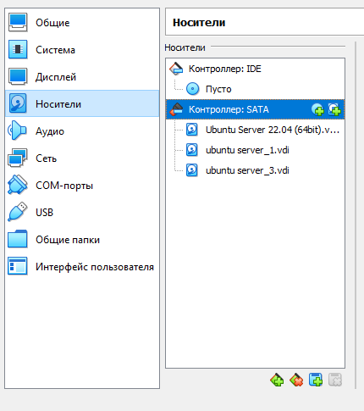
Рисунок 15— добавление диска

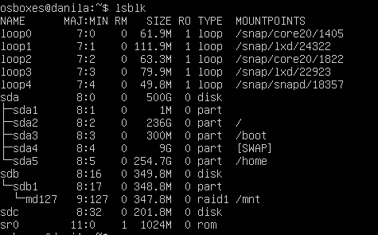
Рисунок 16— добавление диска

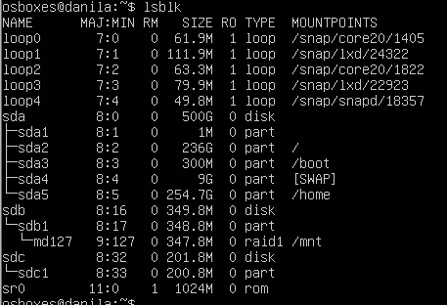
Рисунок 17— создание sdc1

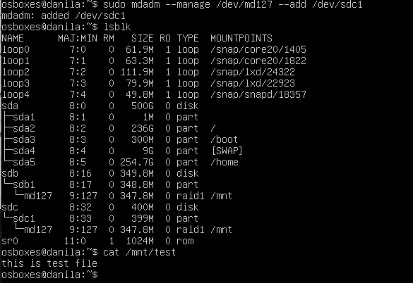
Рисунок 18— добавление в RAID1

2) Запуск локального кластера Kubernetes с minikube.

Установка Kubectl была успешно выполнена с помощью гайда на официальном сайте, как и minikube. Так же был поставлен docker. На рисунках 19 и 20 видно, что установка успешна.

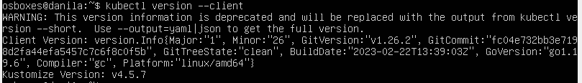
Рисунок 19— Kubectl установился

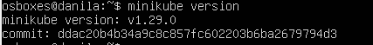
Рисунок 20— minikube установился

Для вывода дашборда в браузере хоста пришлось постараться, для этого используем kubectl proxy как показано на рисунке 21, так же нужно было пробросить порт в настройках сети виртуальной машины (рисунок 22). На рисунке 23 видно, что открыть дашборд в браузере хостовой винды получилось.

Рисунок 21— использование kubectl proxy

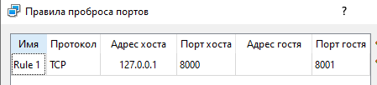
Рисунок 22— проброс порта

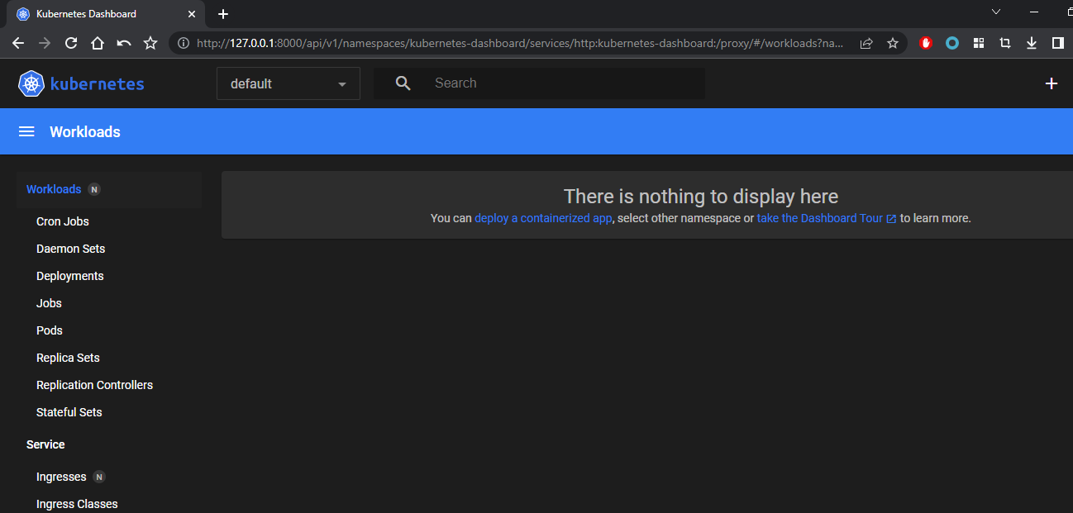
Рисунок 23— дашборд открылся

3 Запуск hello-minikube и доступ к нему из браузера хоста.

hello-minikube установлен по гайду с установкой minikube.

Для того, чтобы открыть в браузере хоста запущенный сервис пришлось постараться еще больше, но к счастью это получилось. Для этого нужно при использовании команды kubecl port-forward указать адрес виртуальной машины (рисунок 24), стоит уточнить, что здесь используется тип подключения адаптера виртуальной машины сетевой мост. На рисунке 25 можно увидеть успешный ответ сервиса hello-minikube в браузере хостовой винды.

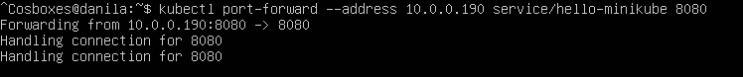
Рисунок 24— прокидываем адрес

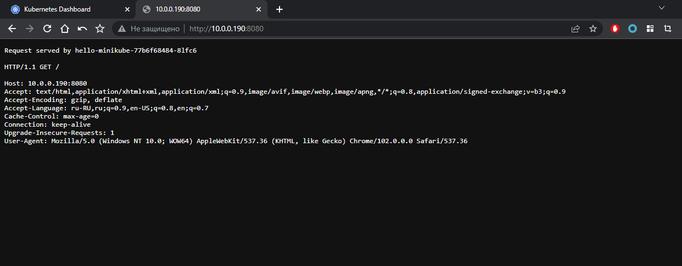
Рисунок 25— долгожданный ответ от hello-minikube
Вывод: я реализовал RAID1 на виртуальной машине, установил и запустил локальный кластер Kubernetes с minikube, а также смог запустить hello-minikube и самое главное открыть его в браузере хостовой винды.

